Монтаж забора
- Подготовить площадку и инструмент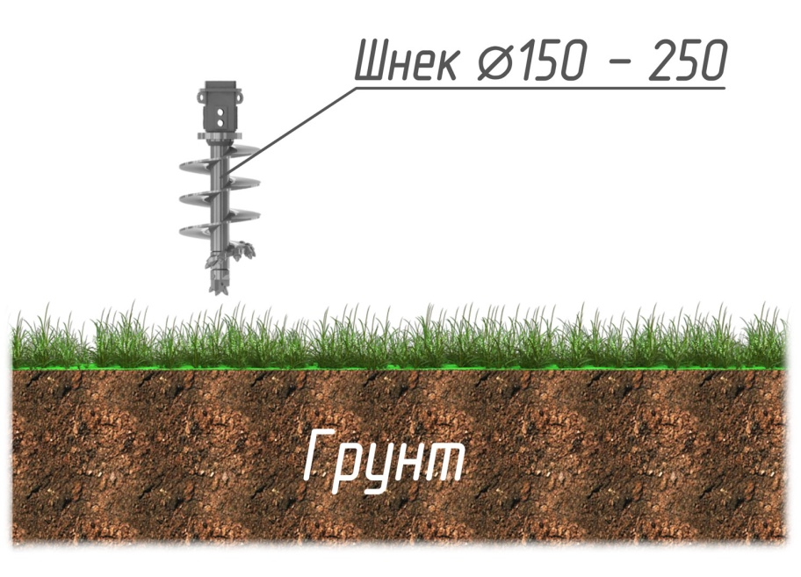
- Выкопать/пробурить отверстия глубиной 500-700мм и диаметром 150-250мм
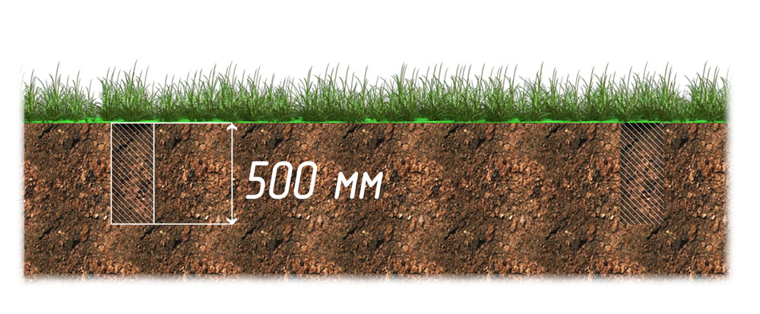
- Рекомендуемое расстояние между центрами отверстий 2500мм
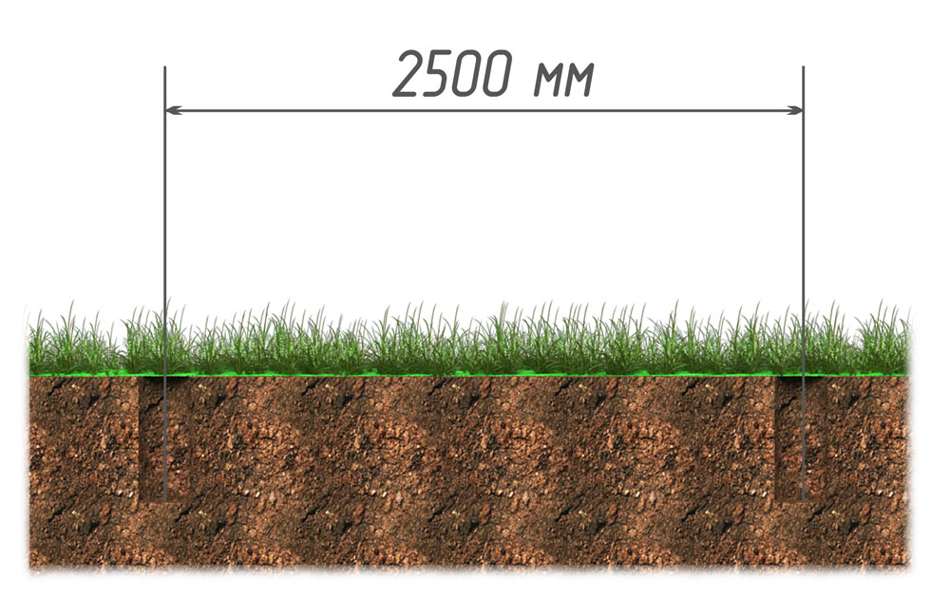
- Установить по уровню столбы из профтрубы 40х40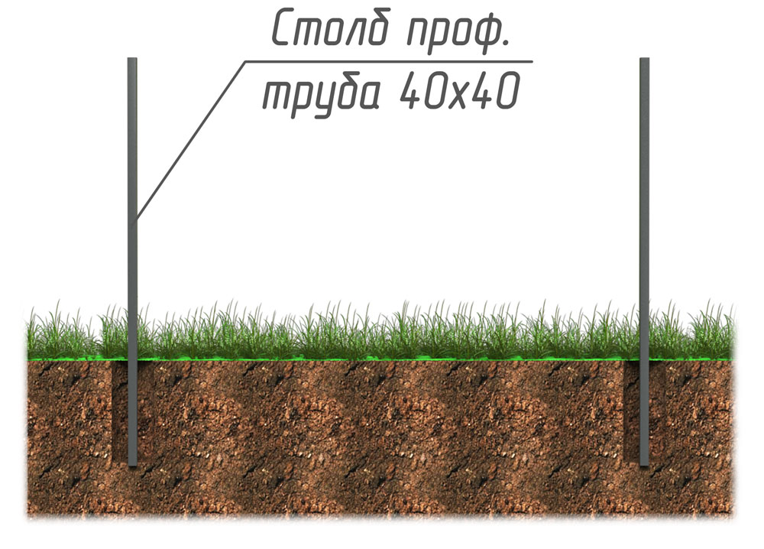
- Забетонировать столбы в углублениях
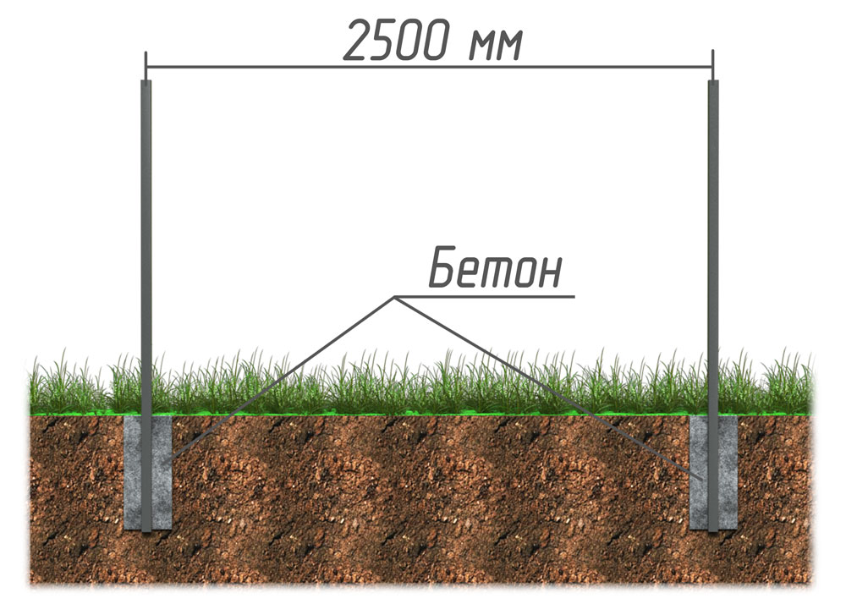
- Закрепить на столбах горизонтальные прогоны из профтрубы 40х20мм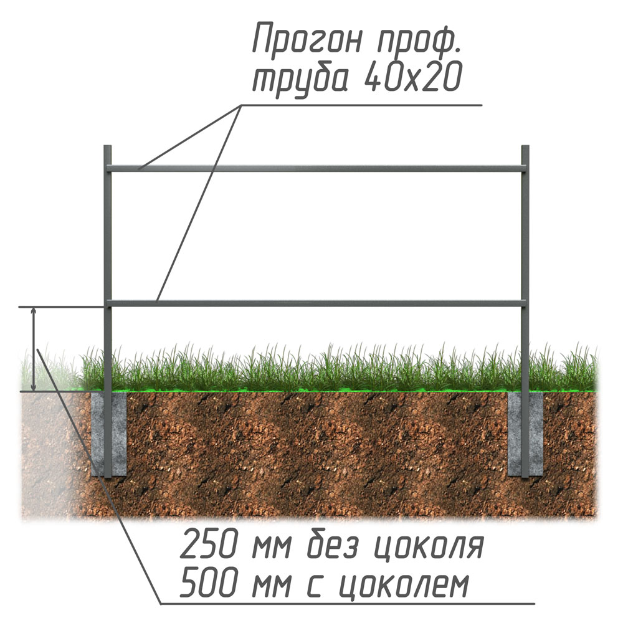
- Выдержать расстояние между горизонтальными прогонами:
- При высоте забора 1,25м = 765мм
- При высоте забора 1,5м = 1015мм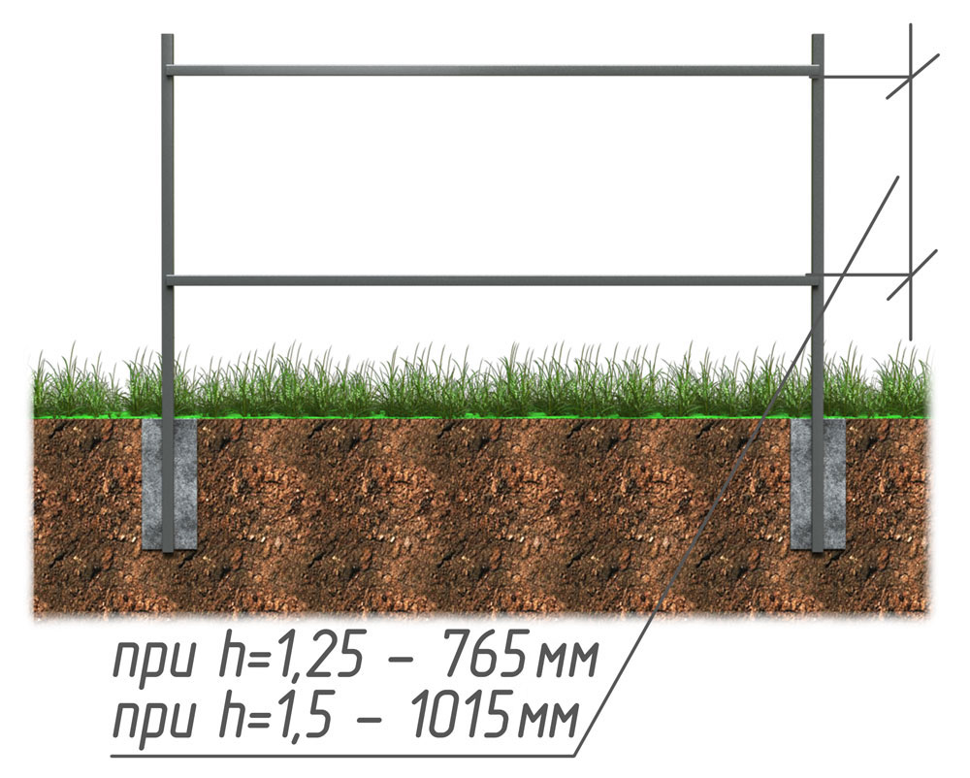
- Монтируем на готовое основание секции забора.